**铝及其化合物检测卷**



日期： 时间： 姓名：

Date: Time: Name:

**原子量：H-1 O-16 Na-23 Mg-24 Al-27 S-32 Fe-56 Cu-64 Zn-65**

**一、选择题（每小题3分，每题只有1个正确选项，共60分）**

1. 可利用铝合金制作钥匙，是因为（ ）

A．熔点低 B．导电性好 C．密度小 D．硬度大

1. 收藏家收藏的清末铝制品，至今保存十分完好，该艺术品不易腐蚀的主要原因（ ）

A．铝不易发生化学反应

B．铝的氧化物易发生还原反应

C．铝不易氧化

D．铝易氧化，但铝表面生成的氧化铝具有保护内部铝的作用

1. 下列关于金属铝的叙述中，正确的是（ ）

A．铝可与稀H2SO4反应，但不与苛性钠反应

B．铝粉与硫粉加热时也不发生反应

C．铝跟浓H2SO4共热，可生成刺激性气体

D．铝比铁耐腐蚀，说明铝比铁稳定

1. 下列物质中，常温下能用铝制容器储存的是（ ）

A．稀盐酸 B．浓硝酸 C．硫酸铜 D．苛性钠

1. 把铝片（去除氧化膜后）放入下列各溶液中，发生化学反应，但无气体产生的是（ ）  
   A．稀盐酸 B．硫酸铜溶液 C．氯化镁溶液 D．苛性钠溶液
2. 下列各组反应属于铝热反应的是（ ）

A．Al2O3＋NaOH B．Al＋Fe3O4 C．Al＋CuSO4 D．Al＋HCl

1. 将表面已完全钝化的铝条，插入下列溶液中，不会发生反应的是（ ）

A．稀硝酸 B．稀盐酸 C．硝酸铜 D．氢氧化钠

1. 铝、氧化铝、氢氧化铝和可溶性铝盐与过量强碱溶液的反应，其生成物有一定的规律，下列说法中正确的是（ ）

A．都有H2O生成 B．都有H2生成

C．都有AlO生成 D．都有Al3＋生成

1. 铝和氢氧化钠水溶液反应中，氧化剂与还原剂的物质的量之比为（ ）  
   A．1：1 B．2:1 C．3:1 D．4:1
2. 下列物质中既能跟稀硫酸反应，又能跟氢氧化钠溶液反应学科网(www.zxxk.com)--教育资源门户，提供试卷、教案、课件、论文、素材及各类教学资源下载，还有大量而丰富的教学相关资讯！的是（ ）

①NaHCO3 ②(NH4)2SO3 ③Al2O3 ④Al(OH)3 ⑤Al

A．全部 B．只有①③④⑤

C．只有③④⑤ D．只有②③④⑤

1. 某溶液既能溶解Al(OH)3，又能溶解Al，但不能溶解Fe，在该溶液中可以大量共存的离子组是（ ）

A．K＋、Na＋、HCO、NO B．Na＋、SO、Cl－、S2－

C．NH、Mg2＋、SO、NO D．H＋、K＋、Cl－、Na＋

1. 双羟基铝碳酸钠是医疗上常用的一种抑酸剂，其化学式是NaAl(OH)2CO3。关于该物质的说法正确的是（ ）

A．该物质属于两性氢氧化物

B．该物质是Al(OH)3和Na2CO3的混合物

C．1 mol NaAl(OH)2CO3最多可消耗3 mol H＋

D．该药剂不适合于胃溃疡患者服用

1. 有一无色溶液，可能含有K＋、Al3＋、Mg2＋、NH、Cl－、SO、HCO、MnO中的几种。为确定其成分，做如下实验：

①取部分溶液，加入适量Na2O2固体，产生无色无味的气体和白色沉淀，再加入足量的NaOH 溶液后白色沉淀部分溶解；

②另取部分溶液，加入HNO3酸化的Ba(NO3)2溶液，有白色沉淀产生。

下列推断学科网(www.zxxk.com)--教育资源门户，提供试卷、教案、课件、论文、素材及各类教学资源下载，还有大量而丰富的教学相关资讯！正确的是（ ）

A．肯定有Al3＋、Mg2＋、NH、Cl－

B．肯定有Al3＋、Mg2＋、HCO

C．肯定有K＋、HCO、MnO

D．肯定有Al3＋、Mg2＋、SO

1. 将足量的铝粉投入下列物质的溶液中，产生氢气最多的是（ ）

A．1mol/L的NaOH溶液100mL B．1mol/L的H2SO4溶液100mL

C．4mol/L的HNO3溶液100mL D．2mol/L的HCl溶液100mL

1. 2.7g铝粉分别与体积均为100mL、浓度均为2mol/L的①硫酸溶液、②烧碱溶液、③盐酸完全反应，放出氢气的体积（相同条件）是（ ）

A．①＝②＝③ B．①＝②＞③ C．①＞②＞③ D．②＞①＝③

1. 下列各组溶液中，采用相互滴加方法就可以将两者区别开来的一组是（ ）  
   A．氯化钡溶液与稀硫酸 B．氢氧化钠溶液与硫酸铝溶液  
   C．氯化铝溶液与硝酸银溶液 D．氢氧化钠溶液与碳酸钠溶液
2. 为了除去氯化铁溶液中的少量杂质氯化铝，可选用的试剂和方法是（ ）  
   A．加足量Na2CO3溶液后过滤，取滤液即可  
   B．先加足量氨水，过滤，再取沉淀用适量盐酸溶解即得C．先加过量NaOH溶液，过滤，再取沉淀用适量盐酸溶解即可  
   D．先加适量NaOH溶液，过滤，再取沉淀用适量盐酸溶解即可
3. 工业上用铝土矿(主要成分为Al2O3，含Fe2O3杂质)为原料冶炼铝的工艺流程如下：

下列叙述正确的是（ ）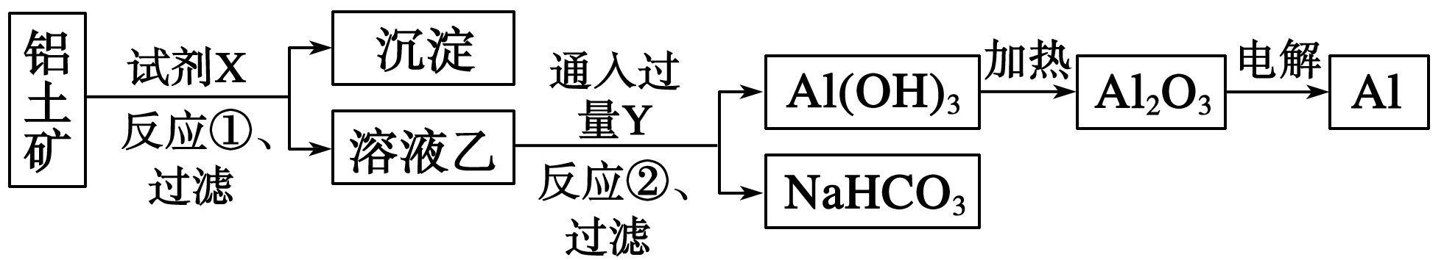

A．试剂X可以是氢氧化钠溶液，也可以是盐酸

B．反应①过滤后所得沉淀为氢氧化铁

C．图中所示转化反应都不是氧化还原反应

D．反应②的化学方程式为NaAlO2＋CO2＋2H2O→Al(OH)3↓＋NaHCO3

1. 现有4mol铝及足量稀HCl和稀NaOH溶液，欲将铝全部转化为Al(OH)3，所需HCl与NaOH的物质的量之和最少应是（ ）  
   A．6mol B．4mol C．16mol D．8mol
2. 在Al2(SO4)3和MgSO4的混合溶液中，滴加NaOH溶液，  
   生成沉淀的量与滴入NaOH溶液的体积关系如下图所示，  
   则原混合液中Al2(SO4)3与MgSO4的物质的量浓度之比为  
   学科网(www.zxxk.com)--教育资源门户，提供试卷、教案、课件、论文、素材及各类教学资源下载，还有大量而丰富的教学相关资讯！（ ）

40 50 *V*(NaOH)/mL

沉

淀

量

A．1:3 B．1:2

C．1:1 D．2:1

**二、填空题（本题共3小题，共14分）**

1. 铝可以学科网(www.zxxk.com)--教育资源门户，提供试卷、教案、课件、论文、素材及各类教学资源下载，还有大量而丰富的教学相关资讯！制成铝箔是利用了铝的____________性；铝比铁不容易生锈的原因是铝表面较易形成__________。工业上可用铁槽车运输浓硫酸，是由于常温下浓硫酸能使铁_________。
2. 向10ml 0.1mol/L的NaAlO2溶液中滴加0.1mol/L的盐酸，出现的现象是：________________；当盐酸加到__________ml时，溶液中的AlO2-恰好完全转化为Al(OH)3，如再继续滴加________ml盐酸溶液又刚好变澄清。
3. 锌和铝都是活泼金属，其氢氧化物既能溶于强酸又能溶于强碱。但是氢氧化铝不溶于氨水，而氢氧化锌能溶于氨水，生成[Zn(NH3)4]2+。回答问题：  
   （1）单质铝溶于氢氧化钠溶液后，溶液中铝元素的存在形式为__________（写化学式）。  
   （2）写出锌和氢氧化钠溶液反应的化学方程式：____________________________________。  
   （3）下列各组溶液，不用任何试剂，只需相互滴加即可鉴别的是：___________  
    ①硫酸铝和氢氧化钠 ②硫酸铝和氨水  
    ③硫酸锌和氢氧化钠 ④硫酸锌和氨水  
   （4）写出可溶性铝盐与氨水反应的离子方程式：____________________________________。  
   试解释在实验室不适宜用可溶性锌盐与氨水反应制备氢氧化锌的原因：___________________  
   ___________________________________。

三**、实验题（本题共2小题，共17分）**

1. 实验室采用MgCl2、AlCl3的混合溶液与过量氨水反应制备MgAl2O4二主要流程如下:

沉淀反应器

过滤

洗涤沉淀

干燥

高温焙烧

MgAl2O4

氨水(B)

MgCl2、AlCl3的混合溶液(A)

(1)为使Mg2＋、Al3＋同时生成沉淀，应先向沉淀反应器中加入______(填“A”或“B")，再滴加另一反应物。

(2)如右图所示，过滤操作中的一处错误是_______________________________。

(3)判断流程中沉淀是否洗净所用的试剂是_______________________________。

高温焙烧时，用于盛放固体的仪器名称是______________。

(4)无水AlCl3(183℃升华)遇潮湿空气即产生大量白雾，实验室可用下列装置制备。

A

B

C

D

E(收集瓶)

F

G

浓盐酸

MnO2

Al粉

NaOH溶液

装置B中盛放饱和NaCl溶液,该装置的主要作用是_______________________________。F中试剂的作用是_______________________________。用一件仪器装填适当试剂后也可起到F和G的作用，所装填的试剂为_______________________________。

1. 铝是一种重要的金属，在生产、生活中具有许多重要的用途，下图是从铝土矿中制备铝的工艺流程：

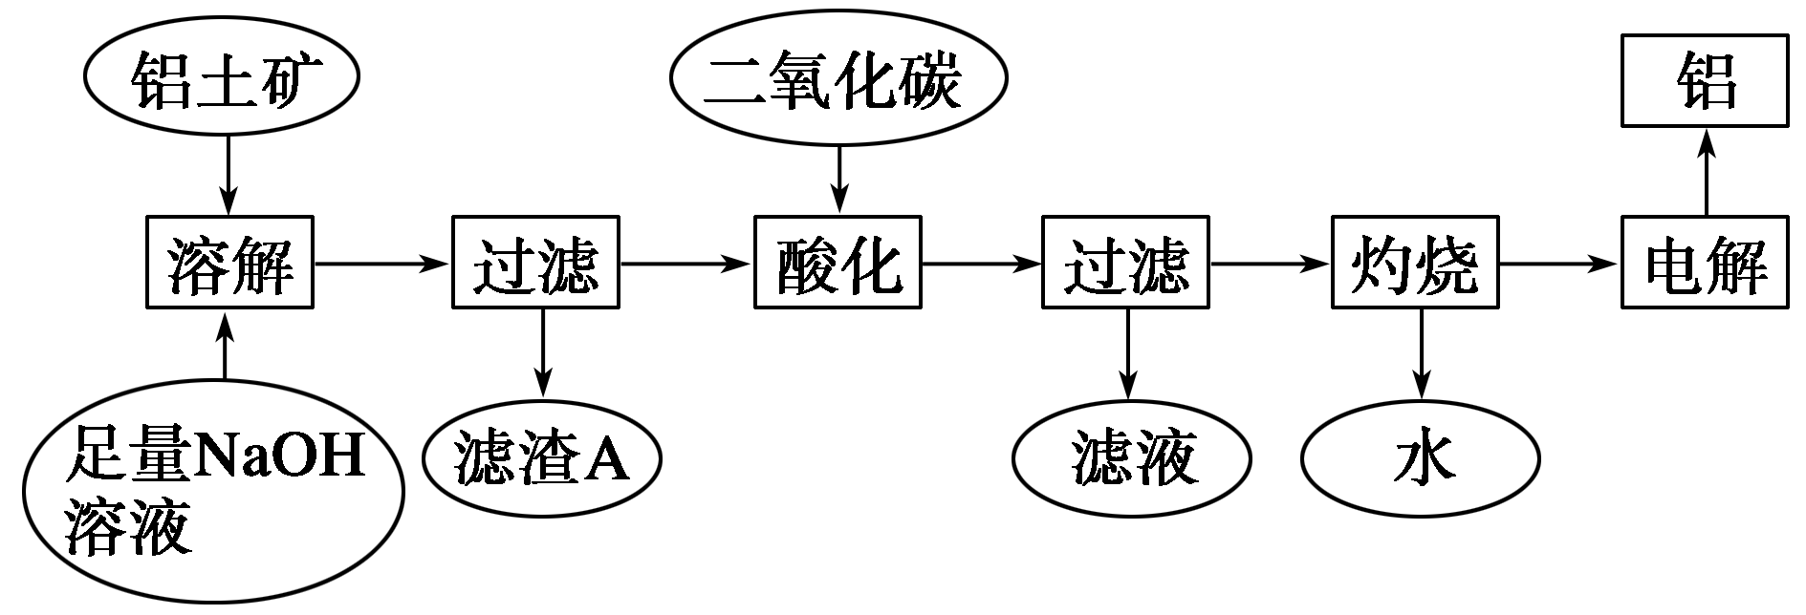

已知： ①铝土矿的主要成分是Al2O3，此外还含有少量SiO2、Fe2O3等杂质；

②溶液中的硅酸钠与偏铝酸钠反应，能生成硅铝酸盐沉淀，化学反应方程式为：  
 2Na2SiO3＋2NaAlO2＋2H2O→Na2Al2Si2O8↓＋4NaOH

回答下列问题：

（1）写出向铝土矿中加入足量氢氧化钠溶液操作中发生反应的离子方程式：____

____________________________________________________________________；

_____________________________________________________________________。

（2）滤渣A的主要成分为__________；滤渣A的用途是_________________________

(只写一种)；实验室过滤时使用玻璃棒，其作用是___________________________。

（3）在工艺流程第三步中，选用二氧化碳作酸化剂的原因是

____________________________________________________________________。

（4）若将铝溶解，下列试剂中最好选用__________(填编号)。理由是______________。

A．浓硫酸 B．稀硫酸 C．稀硝酸

**四、计算题（本题共1题，9分）**

1. 将3.9g镁铝合金跟适量盐酸反应，生成4.48L（标准状况）气体。  
    （1）求合金中镁、铝的质量。  
    （2）问反应后的溶液中，至少要加入多少毫升5mol/L的氢氧化钠溶液后，所得到的沉淀全部是氢氧化镁。